Акция «Дети России – 2021»

Уважаемые жители Новомалороссийского сельского поселения!
В целях предупреждения распространения наркомании среди несовершеннолетних и молодежи, выявления фактов их вовлечения в преступную деятельность, связанную с незаконным оборотом наркотических средств, психотропных веществ, растений, содержащих наркотические средства и повышения уровня осведомленности населения о последствиях потребления наркотиков и об ответственности за участие в обороте, на территории Выселковского района в 2 этапа:
1-й этап – с 5 по 14 апреля 2021 года
2-й этап – с 15 по 24 ноября 2021 года проводится межведомственная комплексная оперативно профилактическая операция «Дети России – 2021».
Всех, кому не безразлично здоровье наших детей, просьба сообщить на «телефон доверия» о фактах их вовлечения в преступную деятельность, связанную с незаконным оборотом наркотических средств, психотропных веществ, растений, содержащих наркотические средства
42-1-95, 42-1-76 – администрации Новомалороссийского сельского поселения Выселковского района (с 08.00 ч. до 16.00 ч.). Звонки анонимные!
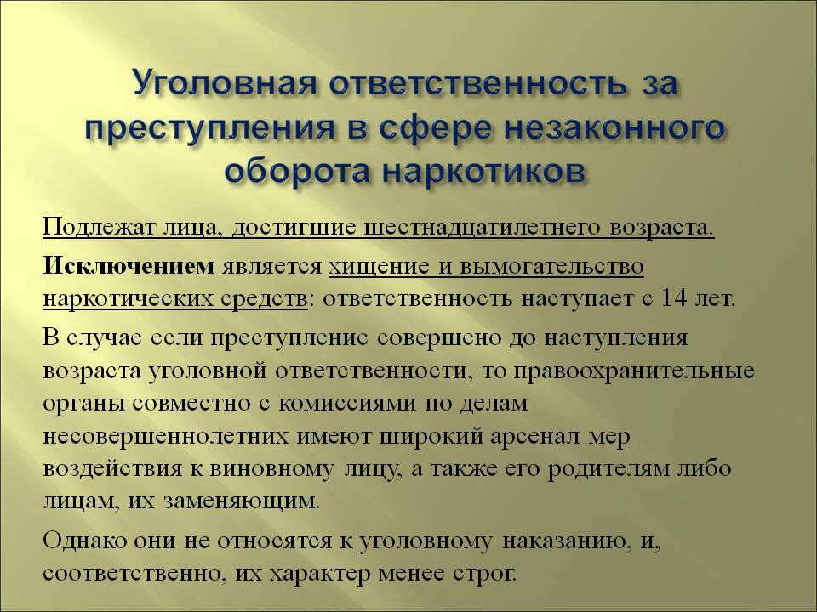

Наказание за распространение и употребление наркосодержащих веществ несовершеннолетними
Ответственность несовершеннолетних за наркотики
Уголовная ответственность несовершеннолетних за наркотики, согласно общему правилу, наступает по достижению ими возраста 16 лет. Но в некоторых случаях могут быть привлечены к уголовной ответственности подростки с 14 лет (ст.20 УК, ч.2). В законе четко изложено, за какие преступления и с какого возраста наступает ответственность. Например, за незаконное изготовление, хранение, приобретение, перевозку и сбыт психотропных или наркотических средств уголовное дело на правонарушителя может быть заведено только если ему уже исполнилось 16 лет (ст.228 УК), но за вымогательство или хищение наркотиков ответственность наступает с 14-летнего возраста (ст. 229).
Статья за распространение наркотиков несовершеннолетними
Статьи 228 и 229 предусматривают ответственность за преступления, отличительным признаком которых является предмет посягательства: психотропные и наркотикосодержащие вещества. Существует определение, какие средства относятся к разряду запрещенных, изготовление, хранение и другие манипуляции с которыми преследуются в предусмотренном законом порядке.
Психотропные вещества характеризуются мощным депрессивным или стимулирующим воздействием на ЦНС, бывают природного и синтетического происхождения. Под понятием «наркотические средства» объединяют некоторые лекарственные препараты и особые вещества, полученные из растений или синтетическим путем, специфичным действием которых является стимулирование, угнетение или возбуждение нервной системы. Следствием их потребления становится наркотическая зависимость, приводящая к физической и нравственной деградации личности. Незаконный оборот наркотиков несовершеннолетними преследуется в России в уголовном порядке.
Хранение наркотиков несовершеннолетними
Ответственность за хранение наркотиков несовершеннолетними наступает с 16-летнего возраста. Незаконное приобретение и хранение наркотических средств без цели сбыта в крупном размере влечет за собой, в соответствии со статьей 228 УК, наказание в виде штрафа до 40 тысяч рублей, лишения свободы до 3 лет или исправительных работ до 2 лет. За те же деяния в особо крупном размере грозит лишение свободы на срок от 3 до 10 лет со штрафом до 500 тысяч рублей или без такового.
Лицо, виновное в хранении или приобретении наркотиков, освобождается от наказания, если добровольно сдаст наркотические средства и будет содействовать правоохранительным органам в раскрытии преступления. Не считается добровольной сдачей изъятие наркотиков в процессе задержания или следствия.
Под незаконным хранением понимают фактическое обладание психотропными или наркотическими средствами лицом, не имеющим на это законных оснований, вне зависимости от места и продолжительности хранения.
Крупный размер наркотического средства — превышающий в 10 и более раз среднюю разовую дозу. Особо крупный размер — превышающий среднюю дозу в 50 и более раз. Утверждение размеров средних разовых доз наркотика осуществляется Правительством РФ.
Распространение наркотиков несовершеннолетним
Распространение наркотиков несовершеннолетним — преступление, попадающее под действие Уголовного кодекса РФ. Незаконное приобретение, хранение, изготовление, пересылка и перевозка наркотических средств с целью сбыта наказывается лишением свободы на срок от 4 до 8 лет. Те же деяния совершенные в крупном размере, неоднократно или по предварительному сговору группой лиц наказываются лишением свободы на срок 8-15 лет. За сбыт наркотиков несовершеннолетними предусмотрена ответственность с 16 лет.
Незаконное приобретение наркотика — его покупка либо получение во владение другим способом — обмен, получение в дар, в долг, в уплату долга, присвоение найденного и т. д. К незаконному приобретению наркотических средств относится также сбор наркотикосодержащих растений и их частей или остатков посевов после их уборки на неохраняемых территориях.
Незаконным сбытом называют распространение путем продажи, дарения, дачи взаймы или уплаты долга и пр. Транспортировка наркотика с одного места на другое может осуществляться путем перевозки любым видом транспорта или пересылки — по почте, багажом, с помощью животных или птиц. Ответственность за транспортировку наступает независимо от того, является ли лицо владельцем наркотического средства либо получило его на временное хранение. Переноску наркотиков принято рассматривать как разновидность хранения.
Употребление наркотиков несовершеннолетними
Употребление наркотиков несовершеннолетними ведет к административной ответственности в соответствии с российским законодательством. Ст. 6.9 и 20.20 КРФобАП предусматривают ответственность за употребление наркотических и психотропных средств без назначения врача. По этой же статье наступает ответственность за употребление других опасных или потенциально опасных одурманивающих веществ, оказывающих разрушительное воздействие на центральную нервную систему. Виновному лицу старше 16 лет грозит административный арест на 15 суток или штраф в размере 4-5 тысяч рублей. Если виновным в употреблении наркотиков оказалось несовершеннолетнее лицо, которому не исполнилось 16 лет, то по закону отвечают его родители или заменяющие их лица. Статья 20.22 КоАП РФ предусматривает штраф родителей в размере 1500-2000 рублей. По факту употребления наркотиков несовершеннолетним возбуждается уголовное дело с цель установить, кто продал наркотики ребенку.
В целях своевременного обнаружения факта употребления наркотиков детьми, родители и учителя должны знать признаки наркотического опьянения подростка. К ним относятся:
- внешний вид и поведение, напоминающие алкогольное опьянение при отсутствии запаха алкоголя;
- не соответствующее ситуации беспричинное веселье, болтливость, агрессивность и другие эмоции, свидетельствующие об изменении сознания;
- изменение речи, ее ускорение или, наоборот, замедление, невнятность произносимых звуков;
- расширенные или суженные зрачки, мутный взгляд;
- бледность кожных покровов;
- сухость во рту или обильное слюноотделение;
- вялость, расслабленность, замедленные движения или повышенная двигательная активность с избыточной жестикуляцией;
- нарушение координации движений.
О приеме наркотиков могут свидетельствовать частая смена настроения, повышенная раздражительность, депрессивные состояния, а также участившиеся прогулы занятий, случаи лжи, краж и прочие несвойственные ранее для ребенка поступки.
